**Білецьківський ліцей**

**Кам’янопотоківської сільської ради**

1.1.2025

***ОСВІТНІ КАНІКУЛИ ЗА КОРДОНОМ***

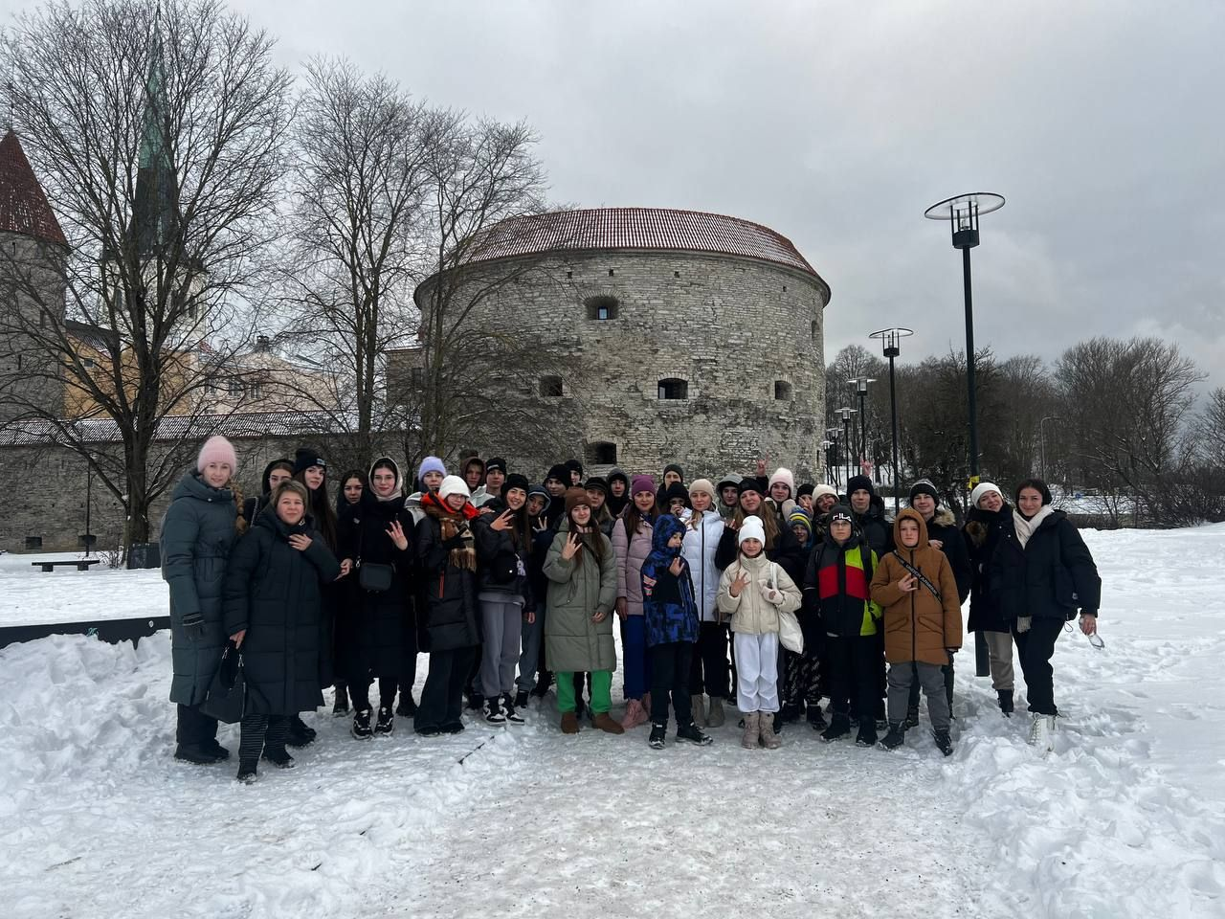

**План**

ВСТУП…………………………………………………………………2

Розділ 1. Освітні канікули в межах євроінтеграційного курсу української освіти……………………………………………………..4

* 1. Навчання поза межами школи як форма неформальної освіти……………………………………………………………..4
  2. Академічна мобільність……………………………………........5
  3. Освітні канікули за кордоном, як можливість закрити освітні втрати в сучасних умовах війни………………………………………………………………6

Розділ 2. Мовний табір за кордоном. як ідеальне поєднання навчання та відпочинку для дітей ……………………………………………….6

2.1. Проект «Освітні канікули за кордоном» як партнерство між різнити учасниками освітнього процусу……………………………..7

2.2. Основний зміст проекту як створення умов для реалізації права учнів на академічну мобільність ……………………………………..7

2.3. Навчальний табір за кордоном як компенсація освітніх втрат та психологічно-емоційного розвантаження дітей……………………...8

ВИСНОВКИ……………………………………………………………12

СПИСОК ВИКОРИСТАНИХ ДЖЕРЕЛ……………………………..13

ДОДАТКИ

**ВСТУП**

Зміни, які відбуваються у світі, вимагають від України знаходити нові шляхи розвитку. Війна, що триває, не тільки ставить під сумнів існування нашої нації, але й впливає на майбутнє покоління, яке відбудовуватиме країну після перемоги.

Діти, які пережили воєнний час, мають не тільки надолужити втрати в навчанні, але й подолати психоемоційні травми, відновити соціальні навички та навчитися ефективно спілкуватися. Тому перед нами стоїть завдання знайти оптимальний вид діяльності, який би допоміг їм у цьому.

Цей проєкт має відповідати як глобальним викликам сучасності, так і унікальним потребам України, враховуючи її особливості та вектор розвитку освіти. Він повинен стати своєрідним містком між минулим і майбутнім, допомогти дітям не тільки надолужити втрачене, але й стати активними учасниками розбудови нової України.

У Білецьківському ліцеї Кам’янопотоківської сільської ради реалізували пілотний проєкт "Освітні канікули за кордоном", щоб допомогти дітям надолужити втрати в навчанні, завдані війною. У безпечному середовищі за кордоном діти не тільки вивчали англійську мову, знайомилися з культурою та цінностями Європи, але й отримали можливість відпочити та відновити психоемоційний стан. Особлива увага приділялася активному спілкуванню, розвитку творчих здібностей та культурному обміну.

Важливість таких проєктів важко переоцінити, адже вони є інвестицією в майбутнє України. Поширення та обмін досвідом проведення подібних заходів сприятиме пошуку ефективних шляхів збереження національної ідентичності, психоемоційного здоров'я дітей, розвитку науки та культури, а також збереження людського потенціалу країни.

Ця робота має на меті розповісти про досвід реалізації проєкту "Освітні канікули за кордоном" у Білецьківському ліцеї. В ній ми розглянемо теоретичні основи цього проєкту, проаналізуємо його переваги та недоліки, а також визначимо перспективи розвитку цього напрямку роботи в закладі.

**Основними завданнями є:**

* Визначити місце та значення навчальних канікул в сучасній системі освіти, особливо в контексті відповідей на актуальні виклики.
* Описати основні принципи та етапи реалізації проєкту, зокрема, як він втілює право на академічну мобільність для учнів середньої школи.
* Представити можливості, які надає навчальний табір для подолання освітніх втрат.
* Оцінити ефективність освітніх канікул за кордоном у розвитку комунікативних та соціолінгвістичних навичок, а також їхню роль у формуванні soft skills.

Практична цінність цієї роботи полягає в тому, що її результати можуть бути використані в роботі інших навчальних закладів, а також слугувати основою для подальших теоретичних досліджень.

Структура : робота складається зі вступу, двох розділів , загальних висновків та додатків.

Список використаних джерел містить 15 позицій.

**Розділ 1. Освітні канікули в межах євроінтеграційного вектору української освіти**

Війна в Україні підкреслила важливість міжнародної співпраці та допомоги. Це стало поштовхом для розвитку співпраці в освіті, зокрема євроінтеграційних процесів.

Хоча міжнародна співпраця активно розвивається у вищій освіті, потенціал співпраці в середній освіті залишається значним. Тому пошук нових форм академічної співпраці на цьому рівні є дуже важливим.

* 1. **Навчання поза межами уроку як форма неформальної та інформальної освіти**

Зміни у світі та суспільстві диктують нові правила. Сучасний світ стає все складнішим, а людина шукає своє місце в ньому. Розвиток інформаційних технологій та економіки знань призводить до формування "суспільства мережевого інтелекту", де інформація та знання є найвищою цінністю.

В умовах постійного розвитку суспільства виникає необхідність в безперервному навчанні та оновленні знань. Саме тому навчання протягом життя стає ключовим фактором успіху в сучасному світі. Змінюються не тільки форми, а й зміст освіти, щоб відповідати вимогам часу.

Світлана Сисоєва і Галина Крістопчук вслід за Р.Дейв, Ф. Кумбс та М. Ахмед виділяють три основні види освіти: формальну («систему інституалізованої освіти», що закладає фундамент всіх знань [13, с.188]), неформальну (навчання, що відбувається поза межами «школи» [13, с.189]) та інформальну (освіта, що «вихнюпнюється» за межі «школи» у навколішню соціальну дійсність і має «несвідомий, нецілеспрямований, спонтанний» характер [13, с.190]). При цьому формальна освіта «побудована за віковою ознакою та є ієрархічно побудованою», охоплює всі ступені від початкової школи аж до випускного курсу університету» [13, с.188]. Специфікою неформальної освіти науковиці разом з Т. М. Десятовим вважають той факт, що «вона реалізується в інших організаційних формах, у неї свої конкретні, особливі цілі, свої види і рівні освітньої діяльності» [13, с.188] При цьому вона «доповнює або виправляє результати діяльності формальної освіти», їй притаманна гнучкість, «великий вибір програм, часу, термінів і місця проведення занять, індивідуалізація, більша орієнтація на конкретні потреби й інтереси кожного» [13, c.189]. Інформальна освіта інколи ототожнюється з процесом соціалізації, проводиться паралель із «спонтанним виховно-освітнім впливом суспільства» [13, с.192]. В ній відсутні «систематичність, чітка структура», але цілі освітнього характеру чітко визначені і реалізуються всім наявним набором способів. Всі ці три ланки предстають у нероз’єднаній єдності, втілюючи систему неперервної освіти, освіти, яка має не лише вертикальний висхідний контекст, але й горизонтальний, той, що постійно розширюється, охоплюючи все більше сфер життя і руйнуючи монополію школи на освіту. Саме цей процес і є одним із напрямів модернізації сучасного навчання, перетворюючи освіту з теоретизованого, відірваного від реальності процесу на освіту для життя [3]

В умовах війни в Україні, коли навчальний процес постійно зазнає негативного впливу через повітряні тривоги, технічні проблеми та необхідність надолуження втрат в освіті, баланс між формальною та неформальною освітою зміщується в бік останньої. Неформальна освіта може компенсувати недоліки традиційного навчання. З'являються нові форми навчання, однією з яких є освітні канікули.

Наразі немає єдиного визначення освітніх канікул. У матеріалах Державної служби якості освіти України згадуються "навчальні канікули", але їх зміст не пояснюється. Ми ж розуміємо під освітніми канікулами навчально-виховну діяльність, яка відбувається поза навчальним планом під час канікул, має освітні цілі та характеризується гнучкістю форм і засобів.

Освітні канікули - це час, коли навчання виходить за межі звичайних уроків, але школа все ще може спрямовувати цей процес, ставити навчальні цілі та обирати цікаві методи. Діти не просто відпочивають, а й отримують нові знання та навички, досліджуючи світ за допомогою неформальних засобів.

Освітні канікули поєднують у собі різні види навчання:

* **Формальне:** школа визначає цілі та напрямок навчання.
* **Неформальне:** використовуються цікаві та нестандартні методи навчання.
* **Інформальне:** діти навчаються, спілкуючись з однолітками та досліджуючи світ.

Такий підхід до навчання відповідає сучасним вимогам, адже освіта має бути безперервною та цікавою. Освітні канікули є дуже гнучкими та можуть бути використані для різних цілей, особливо важливими вони є для євроінтеграції української освіти.

**1.2 Академічна мобільність та європейський вимір загальної освіти**

Міжнародна співпраця в галузі освіти має різні форми реалізації, однією з яких є програми академічної мобільності [9].

Згідно постанови Кабінету Міністрів України № 579 від 12 серпня 2015р. «Про затвердження порядку реалізації права на академічну мобільність», «**академічна мобільність** можливість учасників освітнього процесу навчатися, викладати, стажуватися та проводити наукову діяльність в іншому закладі вищої освіти на території України та поза її межами» (п.2 ч.1 ст.1 Закону України «Про вищу освіту») [12]. За документом, цілями академічної мобільності є: інтеграція України в Європейський дослідницький простір , обмін передовими практиками та досвідом у сфері освіти і науки. Модернізація системи освіти і науки. Підвищення якості освіти, конкурентоспроможності освітньо-наукової спільноти України , розвиток професійних навичок та особистісних якостей учасників , поглиблення співробітництва з міжнародними партнерами у сферах освіти і науки, підтримка соціальних, економічних , культурних взаємовідносин та зв’язків з іншими країнами.

Хоча заходи академічної мобільності зазвичай стосуються вищої освіти, їх можна застосувати і до середньої школи. Відкрита форма освітніх канікул чудово підходить для програм академічної мобільності, адже вони мають спільну мету: підвищення якості освіти, розвиток практичних та особистих навичок учнів.

Освітні канікули – це не просто інноваційна форма навчання, але й чудовий інструмент для розвитку євроінтеграційного вектору в середній освіті.

**1.3 Освітні канікули як спосіб подолання освітніх втрат в умовах військового стану**

Умови повномаштабного вторгнення і пошуку нестандартних рішень в освіті накладають певний відбиток на освіту. Одним з найболючіших питань української освіти сьогодні є освітні втрати [2], і всі можливі технології і методики перш за все потрібно розглядати з точки зору придатності до надолуження навчальних втрат і прогалин [5].

Таким чином, освітні канікули є універсальною навчальною технологією, яка відповідає як загальносвітовим освітнім трендам, таким як безперервне навчання [6], так і суто внутрішнім українським.

**Розділ 2. Мовний табір як універсальна синергічна форма освітніх канікул за кордоном.**

Вислів «освітні канікули» досить поширений у педагогічному інформаційному полі [2, 5, 15]. В той самий час немає жодного аналізу його практичної реалізації. Так само малодослідженою є сфера академічної мобільності учасників навчального процесу саме середньої школи. Все це підкреслює особливу актуальність відтворення досвіду навчальної мобільності на рівні середньої освіти.

**2.1. Проект «Освітні канікули за кордоном» як партнерство між різнити учасниками освітнього процесу**

На підготовчому етапі – етапі збору необхідної інформації та визначення основних цілей та задач, стала очевидною необхідність пошуку надійної організації , яка могла б сприяти правильному вибору відповідних форм роботи та забезпечити потрібний методико-педагогічний , логістичний і юридичний супровід.

Такою організацією постав Інститут Міжнародної Академічної і Наукової Співпраці (ІМАНС) – Institute of International Academic and Scientific Cooperation (IIASC) – українсько-польська фундація, яка є неурядовою і некомерційною, метою створення і діяльності якої є сприяння розвитку освіти, науки та громадського суспільства. (**Додаток 1**) Серед основних напрямків роботи ІМАНС: створення та реалізація програм стажування та підвищення кваліфікації фахівців на основі інноваційних технологій та кращих європейських практик ; налагодження прямих контактів та зв’язків із науковими та освітніми інституціями , державними та громадськими організаціями, що сприяють підвищенню академічної мобільності українців на арені міжнародної освіти. За час своєї роботи ІМАНС реалізував понад 120 проєктів в Україні та її межами. Серед партнерів організації : Представництва Європейської комісії в Угорщині та Австрії, Організація з Безпеки та Співробітництва в Європі, Офіс Організації Об’єднаних Націй у Відні та інші.

**2.2 Основний зміст проекту як реалізація права на академічну мобільність на рівні середньої освіти**

Було вибрано проведення освітнього табору з вивченням англійської мови в Фінляндії.

Метою його організації є проведення інтенсивного курсу англійської мови на базі Західно-Фінляндського коледжу (м.Гуйттінен) у мультикультурному середовищі з використанням активних комунікаційних методик та знайомство з культурою Скандинавії. Ще один дуже важливий напрямок роботи освітнього табору є освіта і формування здорового психоемоційного розвитку учасників проєкту.

Тривалість освітнього табору складала 1 робочий тиждень. Проєкт реалізовувався на базі Західно-Фінляндського коледжу ц м.Гуйттінен (**Додаток2).**  Фінансування повністю покривалося за рахунок батьків учасників. В проекті були залучені учні 5-11 класів.

Маршрут групи складався з пересування потягом до Львова, потім автобусом зі Львова до м.Гуйттінен (Фінляндія) (приблизно 1985км), перетинаючи 5икраїн (Польша, Литва, Латвія, Естонія, Фінляндія). При цьому, окрім автобуса учасники проєкту скористалися послугами паромної переправи з м.Талліна (Естонія) до м.Гельсінки (Фінляндія).

Під час подорожі відбулися дві культурно-пізнавальні екскурсії по м. Таллін та м. Гельсінки, під час яких діти побачили історичні пам’ятки столиці Естонії, відчули дух старого міста з тісними вуличками та площею Ринок, **(Додаток4)** прогулялися містом Гельсінки, відчули своєрідність архітектури та відвідали центральну бібліотеку Гельсінки Oodі, яка цікава тим, що в бібліотеці є кінотеатр, ігрові кімнати, майстерні, зали для посиденьок, студії аудіо- і відеозапису, зали з комп’ютерами, 3D принтерами і навіть, швейними машинками і електроінструментами. І все це безкоштовно. **(Додаток 10)**

Західно-Фінляндський коледж м. Гуйттінен – один з найстаріших ВНЗ Фінляндії заснований у 1890 році. Кампус знаходиться за містом , недалеко річки Лойми, за 180км від Гельсінкі . На території розташовано три будівлі: гуртожиток, їдальня і головний корпус , де діти навчалися.

Програмою проєкту «Освітній табір з вивчення англійської мови» було передбачено 20 академічних годин з англійської мови з носіями мови, які у своїй роботі застосовували сучасні методики навчання та навчальні матеріали.

У вільний від навчання час учасникам проєкту було організованеи насичене культурно-масовими і спортивними заходами дозвілля , серед яких - фізичні вправи на свіжому повітрі , екскурсії , пізнавально-розважальні заходи. **(Додаток 7)**Здійснили екскурсію до м. Гуттінен , де відвідали найстарішу будівлю – лютеранську церкву Святої Катерини . а також відвідали м.Турку з його двома найбільш вражаючими історичними пам’ятками – Кафедральним собором та замком Турку. (**Додаток 9**)

**2.3 Освітній компонент програми в рамках надолуження освітніх**

У центрі уваги освітнього табору було вивчення англійської мови. У перший день всі учасники, включаючи вчителів та батьків, які приїхали з дітьми пройшли тестування для визначення рівня володіння мовою. Дорослі брали участь у тестуванні та навчанні за власним бажанням. За результатами опитування всі батьки та вчителі проходили однакове з дітьми тестування та брали участь у спільних навчальних заходах. Це дало батькам унікальну можливість побачити своїх дітей як партнерів у навчанні та підвищити власні знання іноземної мови.

Спільне навчання також надало вчителям можливість на власні очі побачити та випробувати методичні прийоми та навчальні техніки викладачів табору. В результаті відбулося практичне засвоєння передових освітніх технологій навчання іноземній мові та підвищення рівня професійної майстерності вчителів англійської мови, що потенційно може бути використано для подолання освітніх прогалин.

На думку відомих українських фахівців у галузі освіти, наразі в Україні немає учнів без освітніх втрат, вони є у всіх в тій чи іншій мірі. Враховуючи різний вік та рівень підготовки всіх учасників проєкту, неможливість індивідуально визначити навчальні прогалини у кожного, найбільш доцільним виявилося розподілити всіх учасників за рівнем підготовки та, працюючи в групах, підвищувати загальний рівень знань, надолужувати навчальний матеріал та набувати необхідних навичок.

Об'єктивне тестування на початку програми та поділ на групи залежно від рівня підготовки, а не віку, відсутність оцінок зняли будь-які бар'єри: діти працювали без стресу, спокійно, були мотивовані та всі залучені до навчання.

Групи працювали за програмами, що відповідають рівням знання мови за міжнародною шкалою CEFR: перша група виконувала програму рівня А2 (елементарний), друга група – рівня B1 (середній), третя група – B2 (вище середнього).

До першої групи потрапили здебільшого наймолодші учасники та батьки. Такий розрив у віці не вплинув на проведення занять: виконуючи спільні навчальні активності, діти та дорослі підтримували один одного. За спостереженнями учасників, іноді дорослі були навіть активнішими та відповідальнішими у роботі, ніж діти.

Інструктором першої групи був Mr. Brian Fili Chungani. Основні навчальні активності стосувалися розширення базового словникового запасу з тем повсякденного спілкування, таких як «Я і моя родина», «Мої захоплення», «Моє життя», «Моя професія», робота над удосконаленням знання основного граматичного матеріалу (вживання часів групи Simple). Заняття були побудовані з чітким дотриманням всіх методичних рекомендацій щодо побудови та структури подібних уроків: введення матеріалу, перевірка розуміння, закріплення, вправи на відпрацювання, творчі завдання, перевіркадіяльності: аудіювання, читання, письмо, говоріння, вводились інтерактивні вправи, що стимулювали комунікацію учасників проєкту, розвивали навички монологічного та діалогічного мовлення. Той факт, що заняття проводив носій мови, зумовив той факт, що заняття навіть на початковому рівні проводились англійською мовою, і викладач по ходу уроку, не акцентуючи на цьому увагу, пояснював особливості вживання певних слів, вибір тих чи інших синонімів в конкретній ситуації. Також варто відзначити насиченість та чітку побудову етапів уроку, ефективний розподіл часу на різні активності з чітким його дотриманням. В результаті на уроці створювалася особлива атмосфера з одного боку відповідальної дисципліни, з іншого – активного спілкування.

Роль інструктора другої групи, що працювала за програмою рівня B1 (середній) виконував Mr. Evan Schoombie. Основний навчальний матеріал стосувався роботи над лексичними темами «Амбіції і мрії», «Навколо світу», відбувалося закріплення та відпрацювання основних граматичних тем: ступені порівняння прикметників, побудова речення та вживання часів англійської мови.

На уроці широко використовувався якісний з методичної точки зору матеріал англомовних навчальних посібників. Варто констатувати відчуття абсолютного психологічного комфорту під час занять, що відмітили всі учасники проєкту. Уроки проводились повністю без стресу, у дітей не було жодного страху перед викладачем, що додатково спонукало їх до вільного спілкування. За враженнями учасників, Mr. Evan використовував на уроці спокійний, виважений темп, застосовував комунікативні вправи, що викликали в дітей позитивні емоції, сміх, що додатково розслаблювало і знімало напруження в дітей, створювало ситуацію заохочення до спілкування.

Найвищу за рівнем знання англійської мови – групу на рівень B2 (вище середнього) інструктував Mr. Andrew Fearn - неординарна, глибока людина, яскрава і талановита особистість, що має різноманітний досвід роботи в різних професійних сферах, який збагатив і розширив його викладацькі методики. Це спонукало викладача до винаходження власного унікального та ефективного стилю навчання.

Основний навчальний матеріал, прогалини з якого компенсувалися на уроках, стосувався досить складних граматичних тем, таких як особливості вживання прикметників та їх вживання з іменниками, прислівники в різних контекстах, вживання прийменників у поширених ситуаціях. Однак на формалізоване навчання відводилося не більше 10 % навчального часу. Основна характеристика викладацького методу Mr. Andrew – наголос на розвитку саме комунікативних навичок. Вивчення лексики та певних лінгвокультурологічних особливостей було непомітно і органічно вплетене в комунікацію на уроці. Основні вправи при цьому були спрямовані на активізацію спілкування, в якому закріплювалися теми, що вивчалися, при цьому відбувалося відштовхування від власного досвіду, спонукання до усвідомлення вражень від нової країни, пам'яток її культури. Під час уроку використовувалися всі види активного і пасивного усного мовлення: це і розповідь вчителя, і фронтальна робота з групою, і монологи, і бесіда, і дискусія, і обговорення. Комунікативні вправи плавно переходили від простого транслювання вражень до їх осмислення і творчих завдань з елементами гри. Все це відбувалося дуже природно і несподівано для дітей, при цьому вони використовували максимум уваги. Кожен урок закінчувався творчим завданням, які теж мали незвичну для дітей форму, інтерпретувалися в ігровому контексті: скласти і представити розповідь про будь-яку тварину, представити її не називаючи, група має відгадати; скласти або знайти і представити власний англомовний жарт із наступним його обговоренням; написати вірш англійською мовою, втіливши в нього свої враження від поїздки до Фінляндії. За словами Mr. Fearn, серед основних принципів, якими він користується під час навчання: свобода викладача у виборі форм і методів навчання; введення елементів гри, в тому числі акторської, яке допомагає привернути увагу і покращує комунікацію; застосування ситуацій з реального життя; спонукання учнів до виходу із зони комфорту; насолода учасників від навчання. На думку викладача, ми всі навчаємося один від одного, навіть учні між собою і вчитель від учня; треба використовувати англійську кожен день у щоденному спілкуванні.

По закінченню навчання за результатами повторних перевірочних тестів всі учасники проєкту отримали сертифікати , що засвідчують опанування відповідної програми навчання на відповідний рівень знань .(Додаток 6)

Вчителі англійської мови отримали сертифікати , що засвідчують участь у міжнародному проєкті . В сертифікаті зазначено, що програма проєкту включала ознайомлення з сучасними формами організації навчального процесу у Західно-Фінляндському коледжі та інтенсивний курс з вивчення англійської мови в мультикультурному середовищі навчального закладу з використанням методик активної комунікації та їх введення в навчальний процес закладів освіти . **(Додаток 8**)

**Висновки**

1. **Нові форми освіти в умовах війни:** Сучасна українська освіта, розвиваючись під час повномасштабного вторгнення, потребує нових, гнучких та інноваційних підходів. Важливо об'єднати всі види навчання – формальне, неформальне та інформальне, а також залучити додаткові джерела з реального життя.
2. **Європейський вимір освіти:** Українська середня освіта прагне відповідати європейським стандартам, і академічна мобільність є важливим кроком у цьому напрямку, хоча вона тільки починає розвиватися на рівні середньої школи.
3. **Освітні канікули за кордоном:** Це універсальна форма, яка поєднує всі види освіти та сприяє євроінтеграції. Вони також можуть допомогти подолати освітні втрати, спричинені війною.
4. **Співпраця заради розвитку:** Для успіху таких проєктів необхідна співпраця між різними освітніми організаціями. Це сприяє розвитку системи освіти в цілому, оскільки всі учасники отримують взаємну користь. Діяльність українсько-польської фундації IIASC є дуже важливою, адже організація мовних таборів за кордоном поєднує академічну мобільність, навчання, культурний обмін, соціальну інтеграцію та психоемоційне розвантаження.
5. **Затребуваність проєкту:** Перший проєкт "Освітні канікули за кордоном" у Білецьківському ліцеї показав великий інтерес до такої форми навчання. Кількість бажаючих перевищувала можливості, а відгуки були дуже позитивними.
6. **Участь всіх учасників освітнього процесу:** У проєкті брали участь діти, батьки та вчителі, і кожен отримав свою користь. Діти – навчання, подолання освітніх втрат, розвиток навичок спілкування; вчителі – підвищення кваліфікації; батьки – навчальний компонент. Головне, що всі учасники отримали можливість побувати у мирному світі, щоб набратися сил для відбудови країни.
7. **Комплексний вплив проєкту:** Поїздка поєднала розвиток навичок, соціалізацію, психоемоційне розвантаження з ефективним навчанням. Це допомогло компенсувати не тільки навчальні, а й соціокультурні та емоційно-психологічні втрати. Мета проєкту була досягнута завдяки поєднанню формальної, неформальної та інформальної освіти в євроінтеграційному контексті.
8. **Інноваційна форма освіти:** Освітні канікули за кордоном є інноваційним інструментом, який допомагає збалансувати систему шкільної освіти, що постраждала від війни.

**Список використаних джерел**

1. Академічна мобільність учасників освітнього процесу в закладах вищої освіти. URL: <https://wiki.legalaid.gov.ua/index>
2. Бичко Г., Терещенко В. Навчальні втрати: сутність, причини, наслідки та шляхи подолання. URL: <https://testportal.gov.ua//wpcontent/uploads/2023/04/Learning-losses_Ukraine.pdf>
3. Денисюк О. Я., Дронь Т. О. Реформа нуш як складова інтеграції української освіти в європейський освітній простір. Освітня аналітика України. 2022. № 4(20). URL: <https://science.iea.gov.ua/wpcontent/uploads/2022/12/6_Denysiuk_Ko_420_2022_84-97.pdf>
4. Економіка знань. Енциклопедія сучасної україни. URL: <https://esu.com.ua/article-18730>
5. Інструменти для визначення та подолання освітніх втрат – УІРО. УІРО. URL: <https://uied.org.ua/2023/12/11407/>
6. Локшина О., Глушко О. Тенденції розвитку шкільної освіти в країнах ЄС, США та Китаї. Київ : КОНВІ ПРІНТ, 2021. 350 с. URL: <https://undip.org.ua/wpcontent/uploads/2021/12/21-13.pdf>
7. Мирончук Н. Академічна мобільність у європейському освітньому просторі. URL: <http://eprints.zu.edu.ua>
8. Навчальні програми з іноземних мов для загальноосвітніх навчальних закладів і спеціалізованих шкіл із поглибленим вивченням іноземних мов 5 – 9 класи. URL: <https://osvita.ua/doc/files/news/561/56140/program_movi.pdf>
9. Найкращі освітні ідеї 2024: тренди, до яких вам варто долучитися. URL: <https://osvitoria.media/experience/najkrashhi-osvitni-ideyi-2024-trendy-doyakyh-vam-varto-doluchytys/>
10. Освіта і наука україни в умовах воєнного стану інформаційно-аналітичний збірник. Київ, 2023. URL: <https://mon.gov.ua/staticobjects/mon/sites/1/zagalna%20serednya/serpnevakonferencia/2023/22.08.2023/Inform-analytic.zbirnOsvita.v.umovah.voyennogo.stanuvykl.rozv.povoyen.perspekt.22.08.2023.pdf>
11. Про застосування англійської мови в Україні : Закон України від 04.06.2024 р. № 3760-IX. URL: <https://zakon.rada.gov.ua/laws/show/3760-20#Text>
12. Про затвердження Порядку реалізації права на академічну мобільність : Постанова від 12.08.2015 р. № 579. URL: <https://zakon.rada.gov.ua/laws/show/579-2015-п#Text>

1. Сисоєва С., Кристопчук Т. Освітні системи країн Європейського Союзу: загальна характеристика. Рівне : "Овід", 2012. 352 с. URL: <https://elibrary.kubg.edu.ua/id/eprint/9019/1/Sysoieva%20Osvitni%20s.pdf>
2. Школа з вивчення англійської мови для молоді (фінляндія, м. гуйттінен). URL: https://dityvmisti.ua/imans/shkola-z-vyvchennia-angliiskoi-movy-dliamolodi-finliandiia/
3. Як компенсувати «освітні втрати»: рекомендації для органів влади, засновників і директорів закладів освіти - Державна служба якості освіти України. Державна служба якості освіти України. URL: <https://sqe.gov.ua/yak-kompensuvati-osvitni-vtrati-rek/>

**Додаток 1**

**Інститут Міжнародної Академічної і Наукової Співпраці (ІМАНС) – Institute of International Academic and Scientific Cooperation (IIASC)**

<https://www.iiasc.org/about-us/>

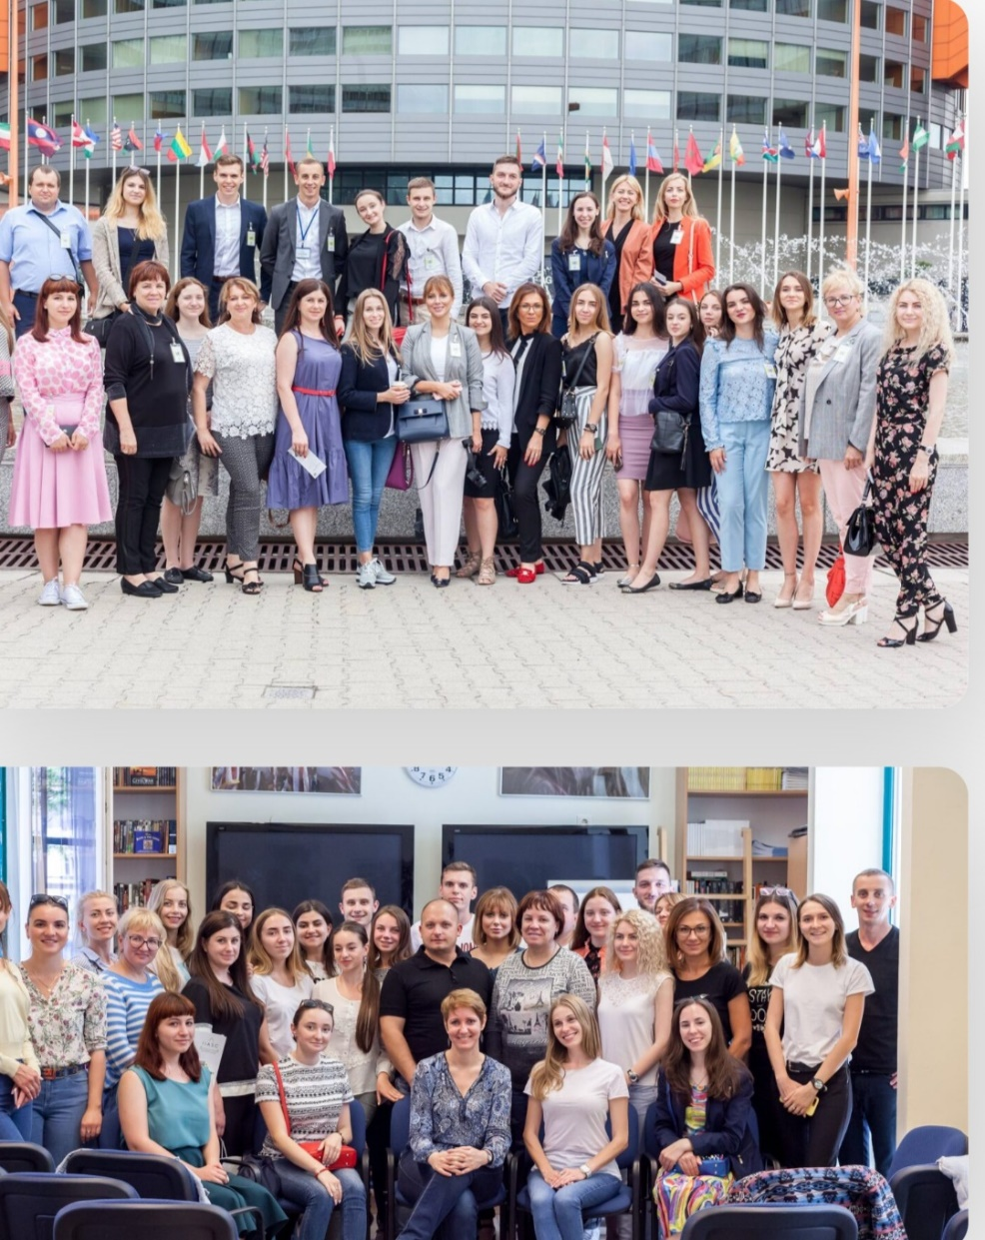

Українсько-польська фундація **“Інститут Міжнародної Академічної і Наукової Співпраці” (IIASC)** є неурядовою та некомерційною організацією, що створена на засадах добровільності, гуманності та гласності. Метою створення та діяльності IIASC є сприяння розвитку освіти, науки та громадянського суспільства.

**Додаток 2**

**Західно-Фінляндський коледж у м.Гуйттінен, Фінляндія**

[**https://www.lansisuomenopisto.fi/english**](https://www.lansisuomenopisto.fi/english)

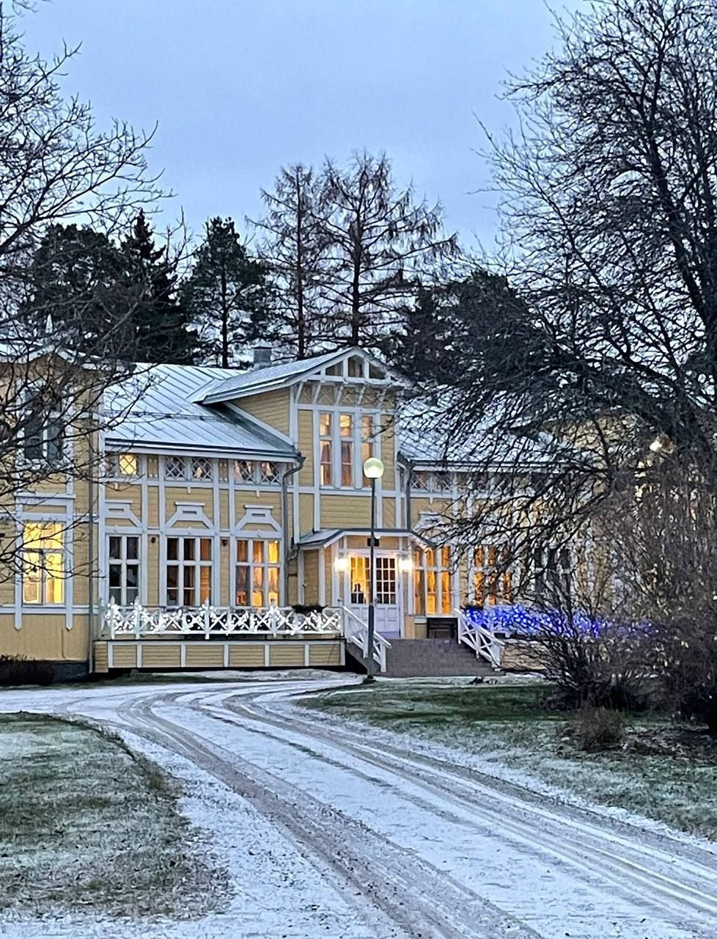

**Додаток 3**

**Маршрут подорожі під час реалізації проєкту**

**«Освітній табір з вивчення англійської мови ц Фінляндії»**

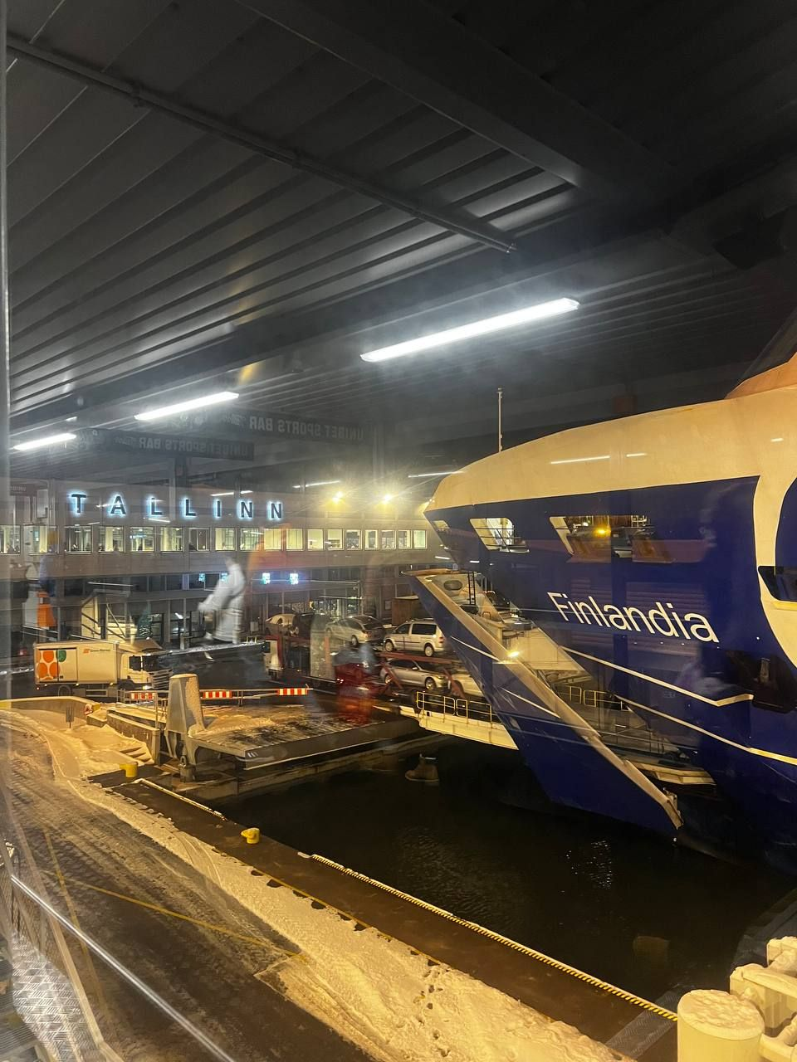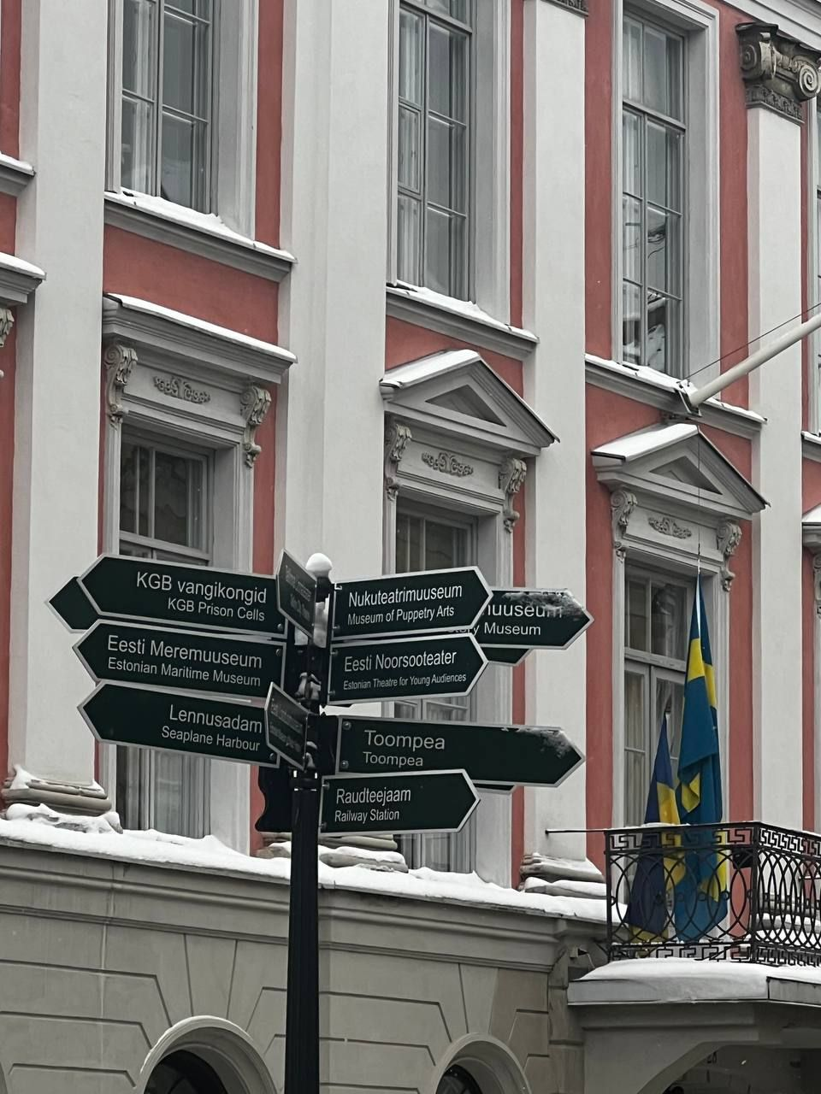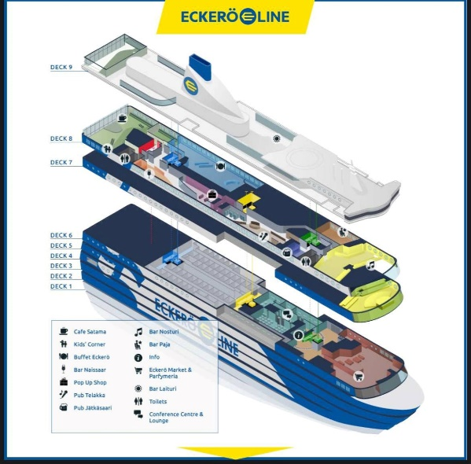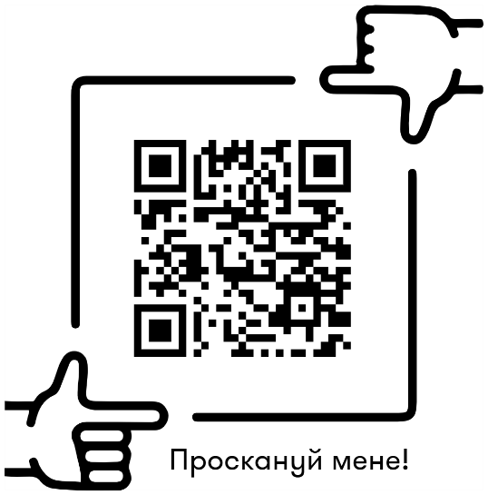

**Додаток 4**

**Культурно-пізнавальні екскурсії по м.Таллінн (Естонія)**

**І м. Гельсінки (Фінляндія) в рамках участі у «Освітньому таборі з вивченням англійської мови у Фінляндії»**

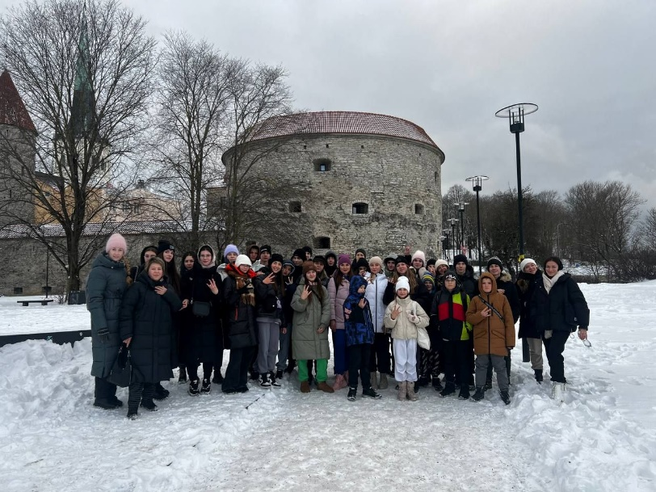

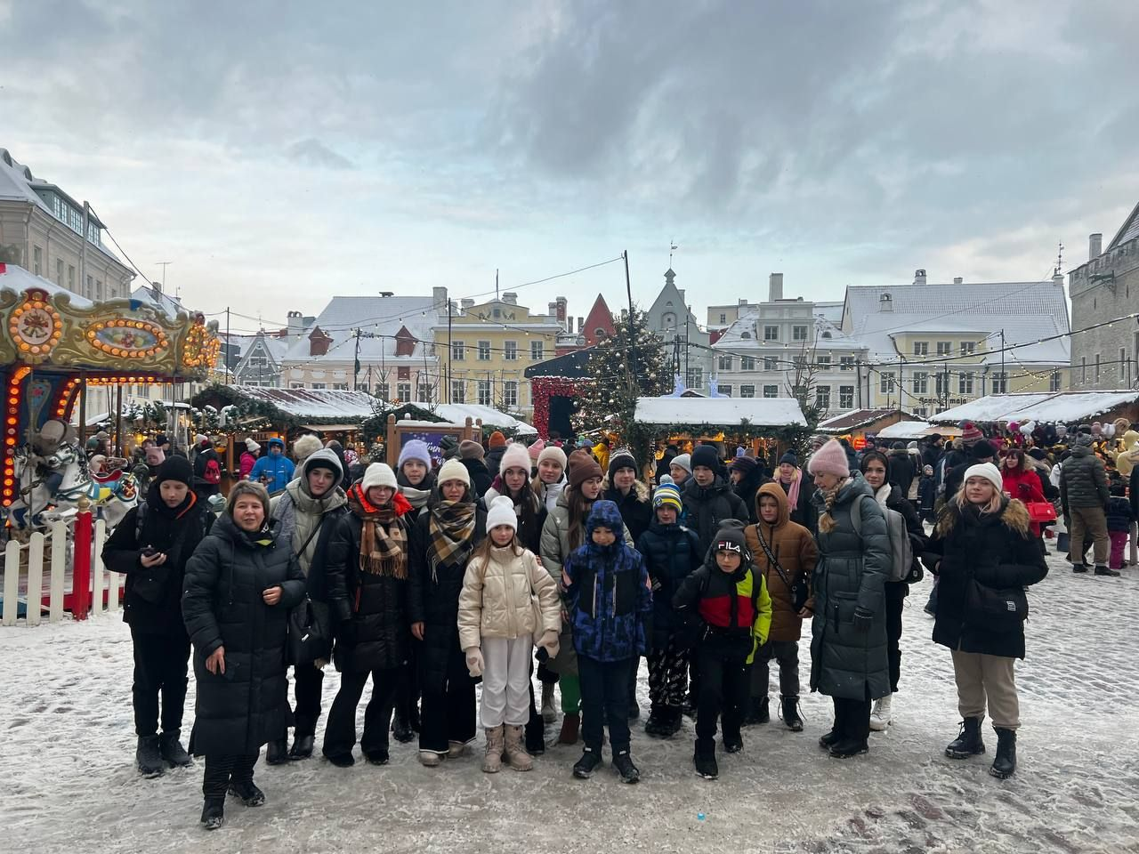

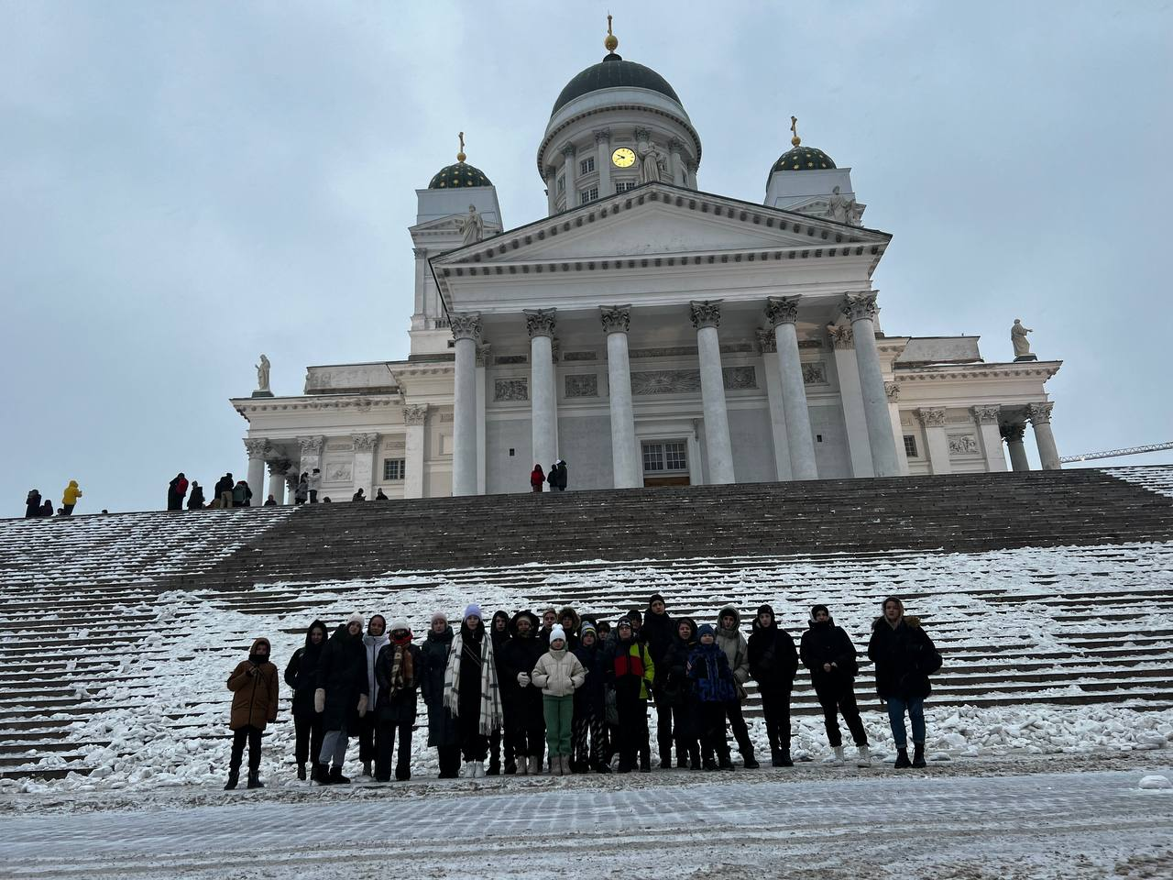

**Додаток 5**

**Робота груп**

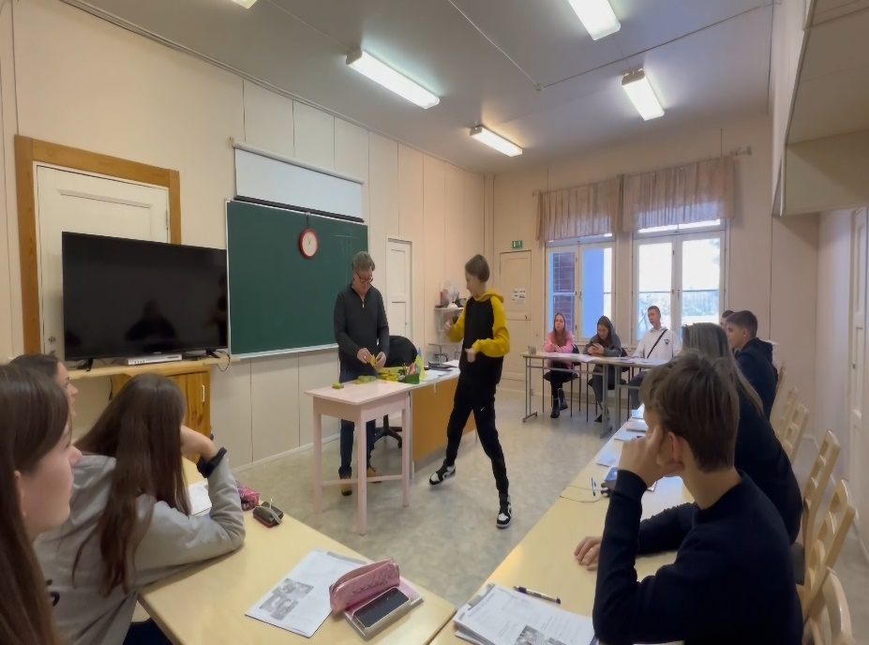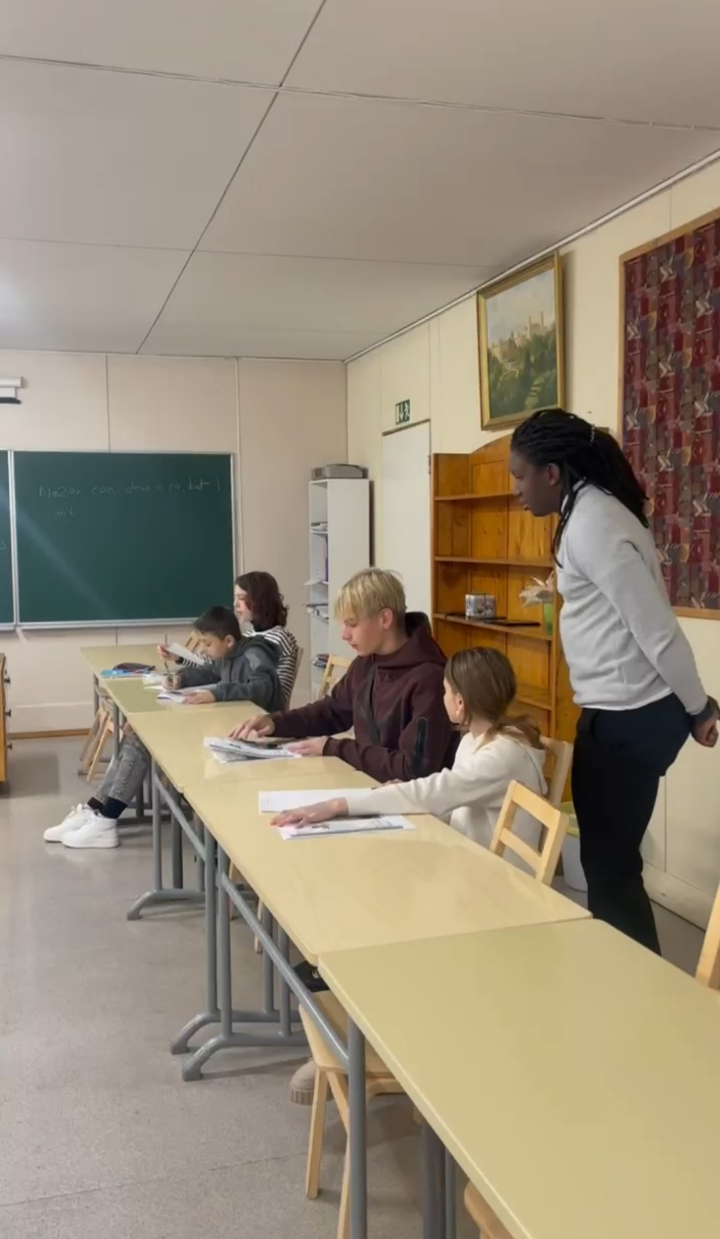

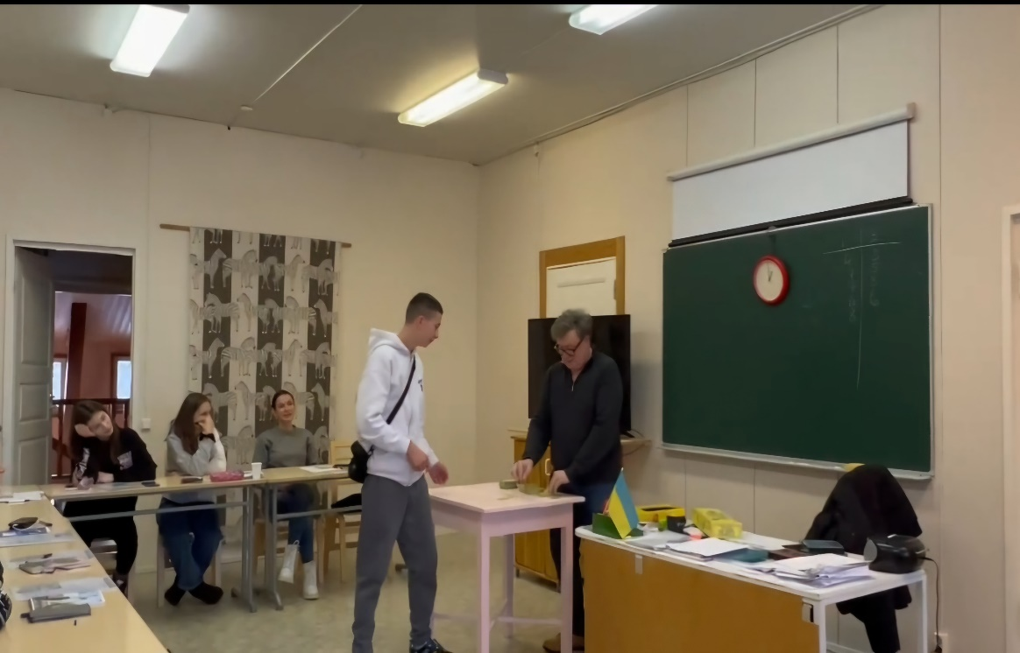

**Додаток 6**

**Зразок сертифікату учасника**

**«Освітнього табору з вивченням англійської мови у Фінляндії»**

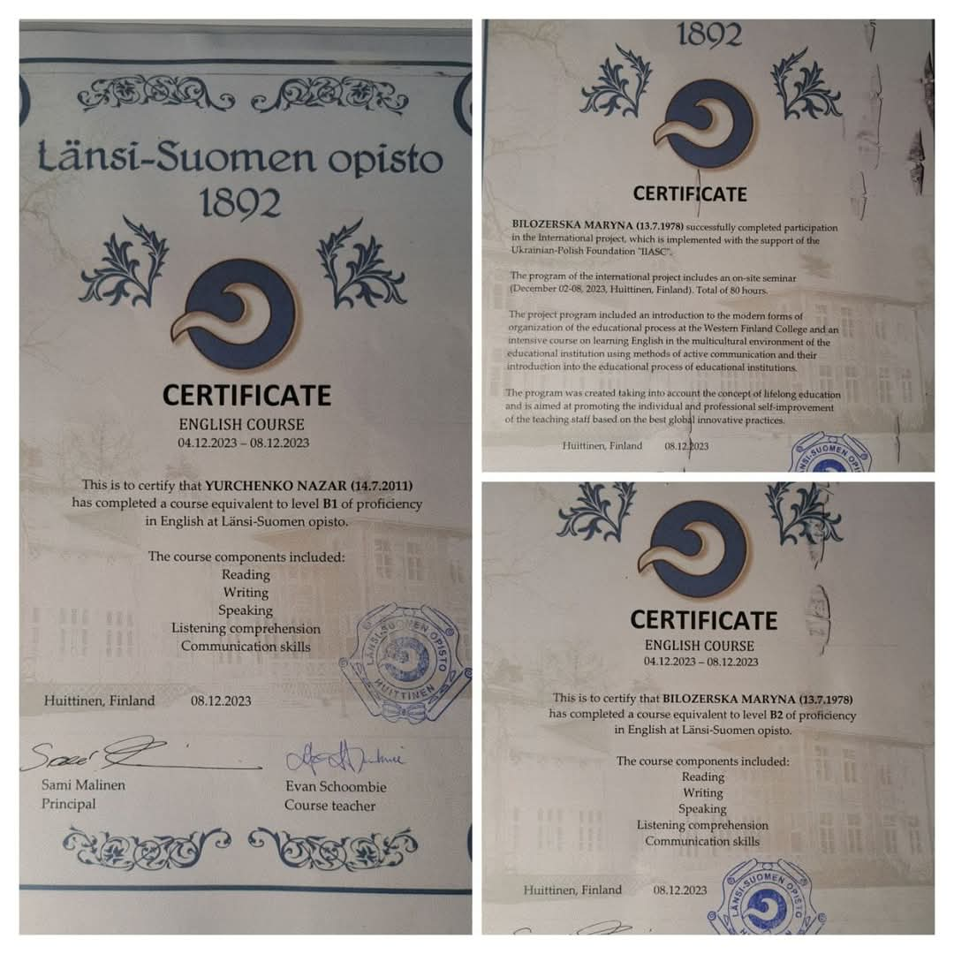

**Додаток 7**

**Інтеграційні активності , творчо орієнтовні та соціокультурні заходи**

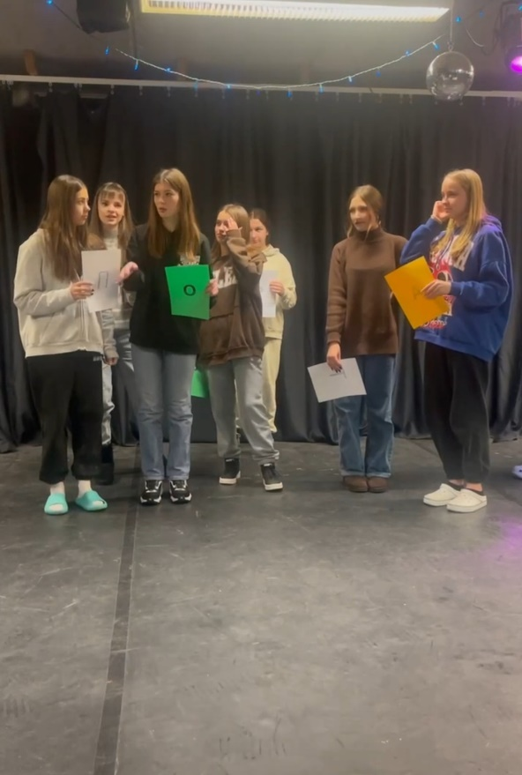

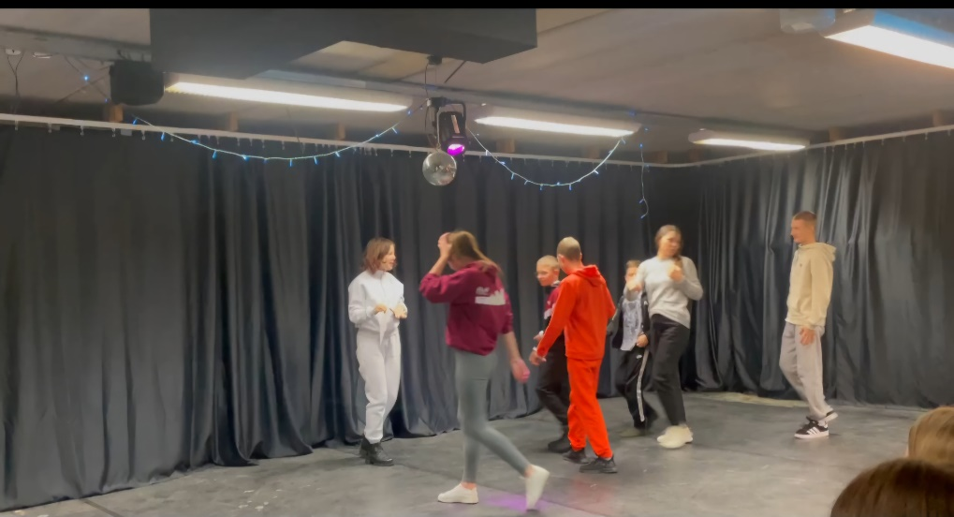

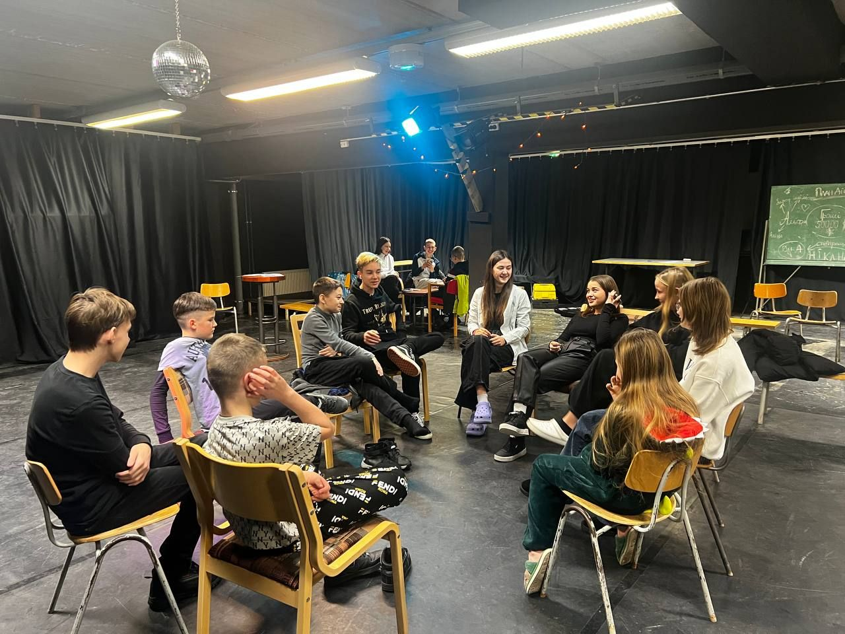

**Додаток 8**

**Вручення сертифікатів**

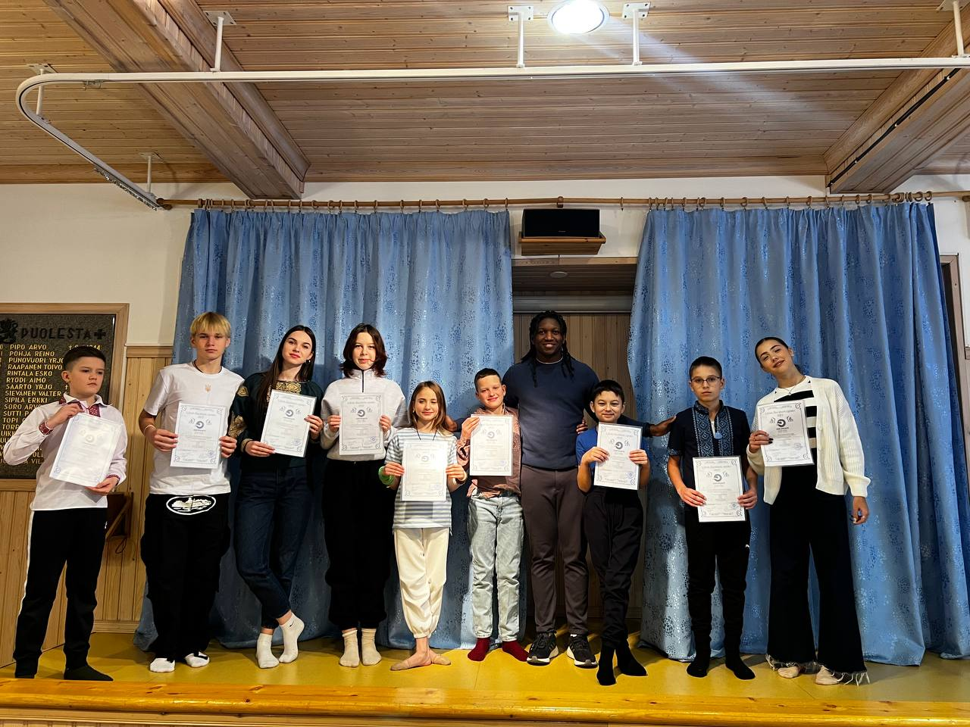

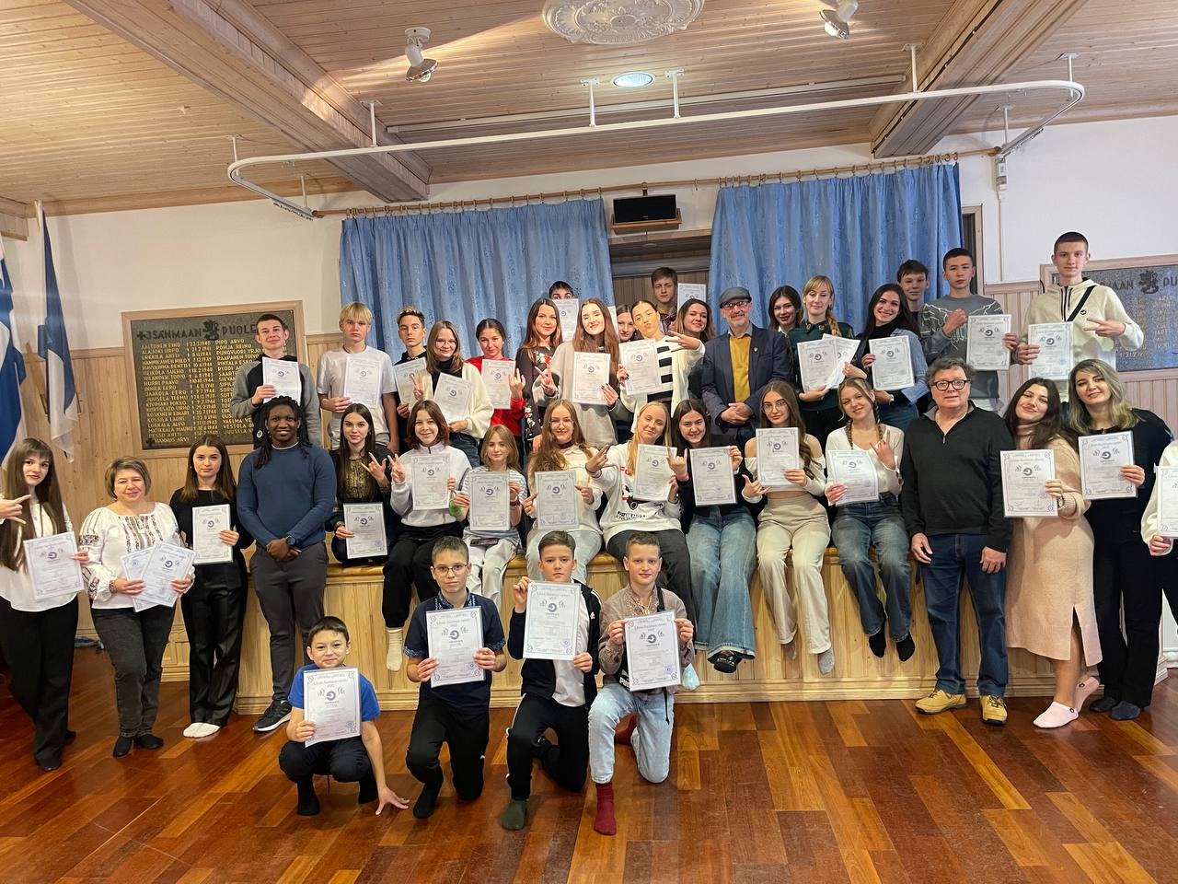

**Додаток 9**

**Навчально-пізнавальні екскурсії до м.Гуйттінен та Турку**

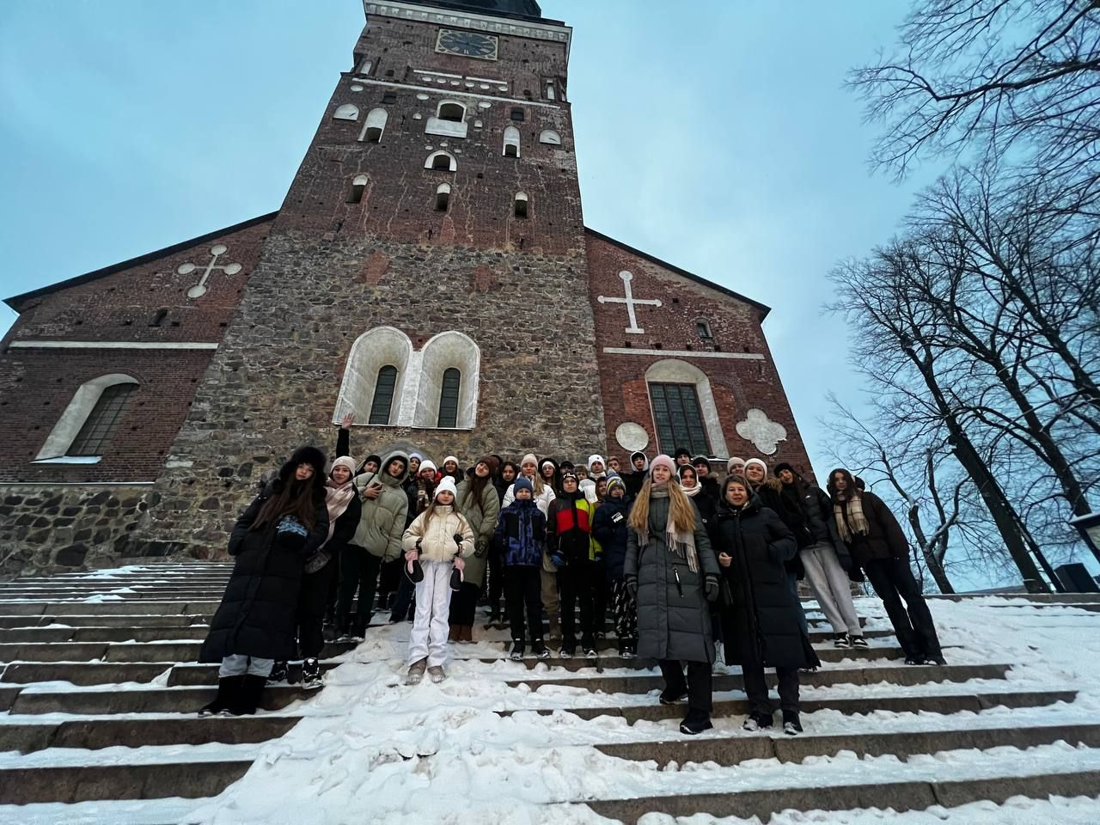

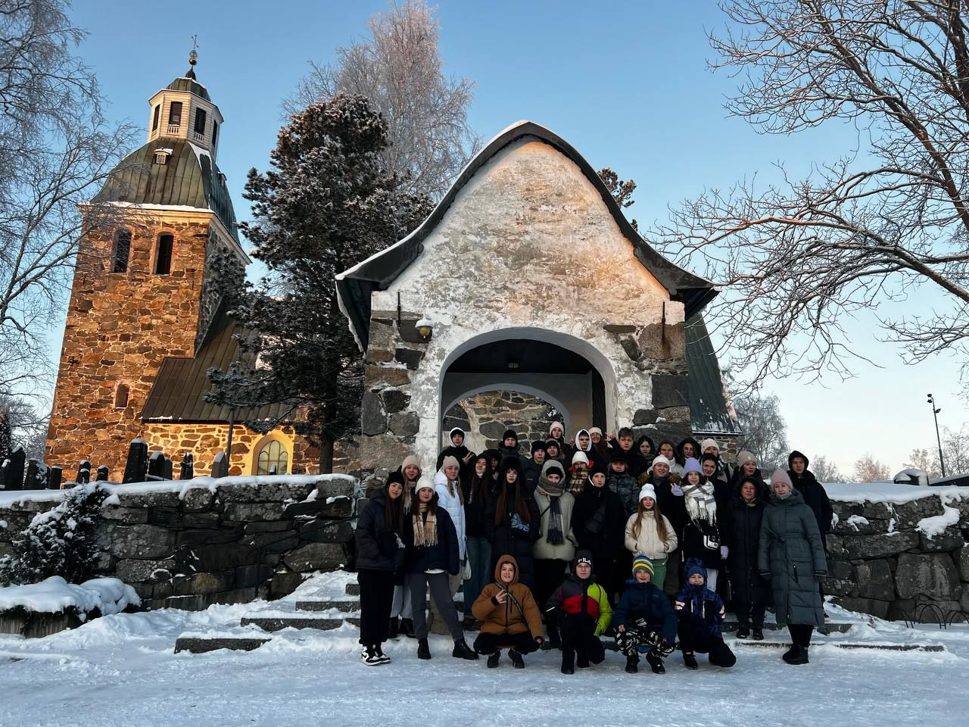

**Додаток 10**

**Відвідування бібліотеки в Гельсінкі Oodi**

